Mars模拟器：
模拟MIPS32的处理结果

MIPS32：
1.32个通用寄存器，命名约定及用法：
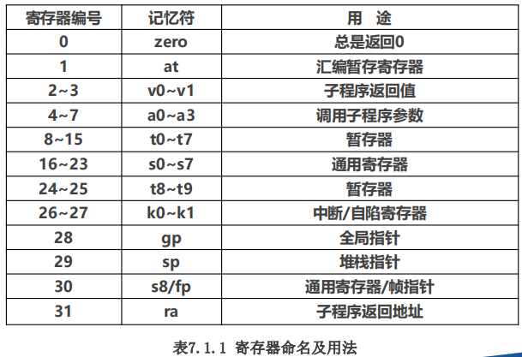
- 存储器模型：
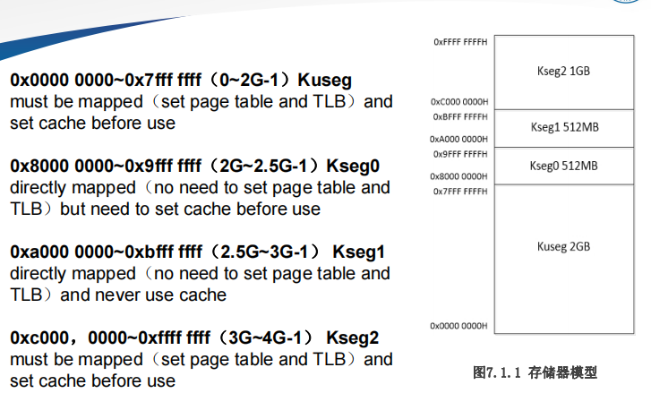
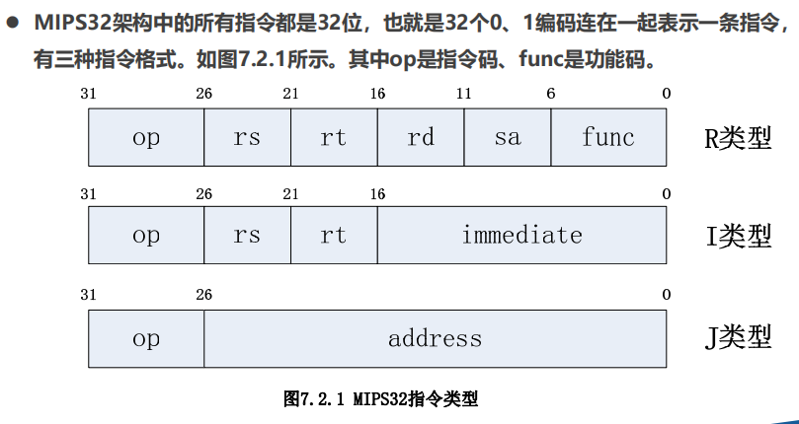
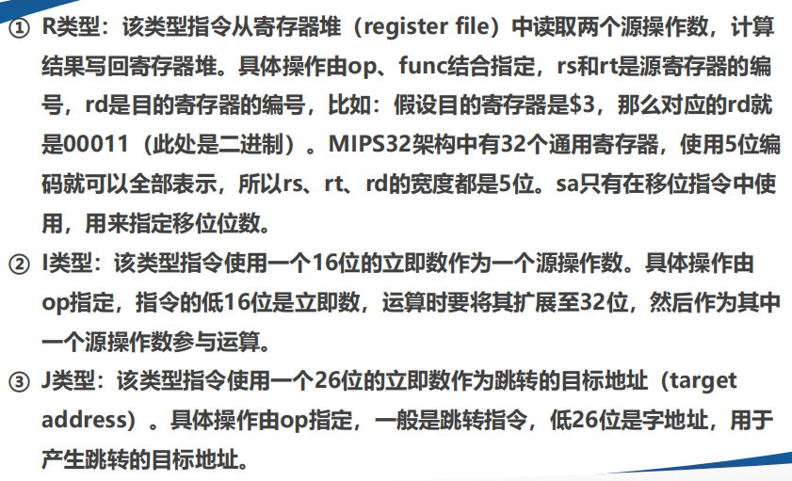
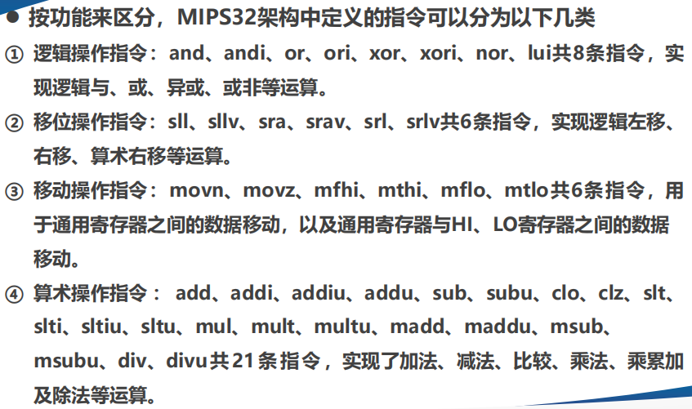
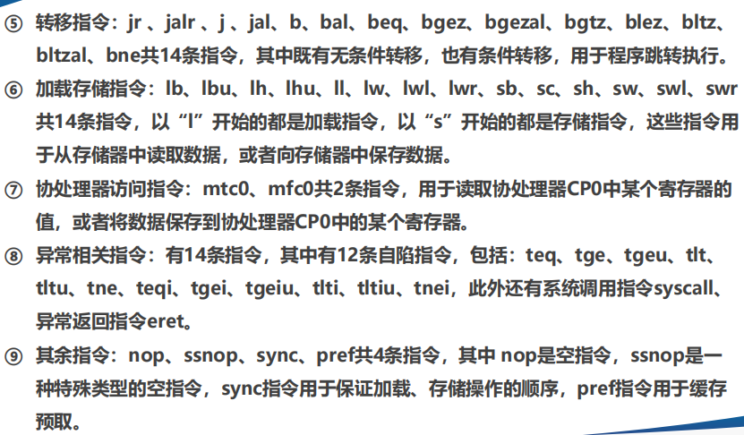
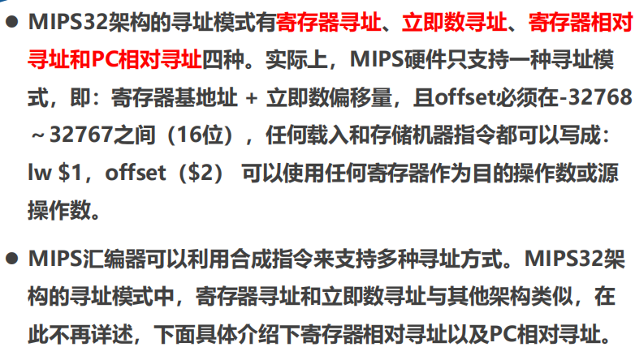
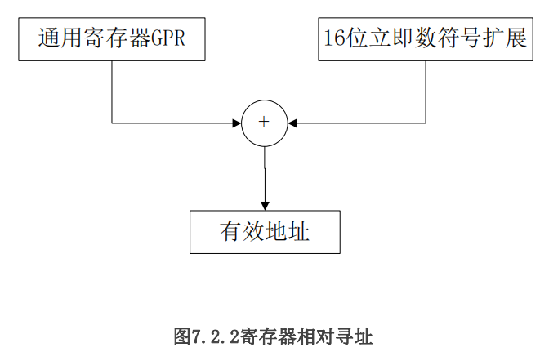
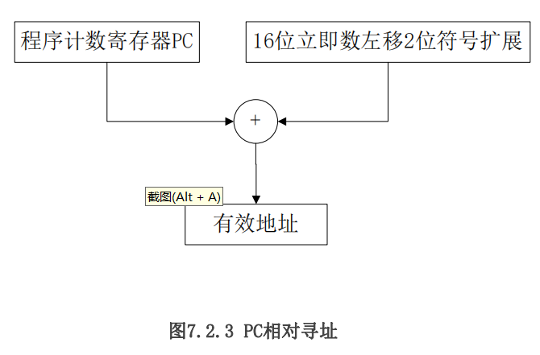
各种指令解析：
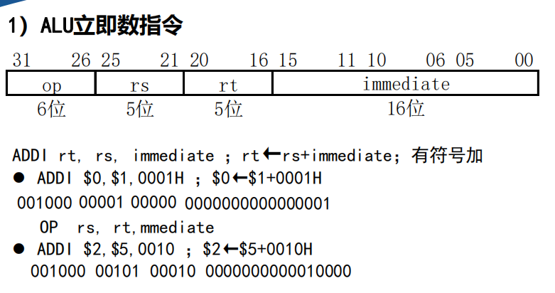
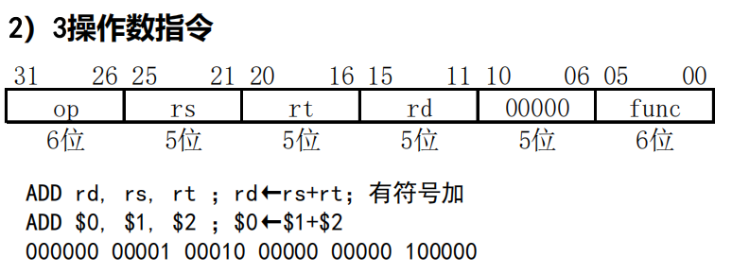
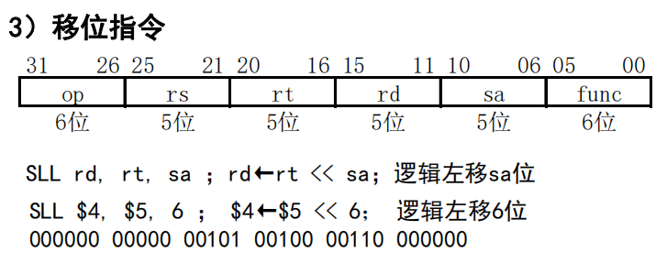
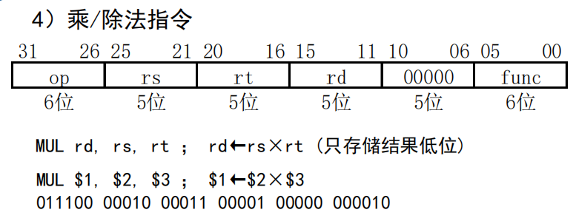
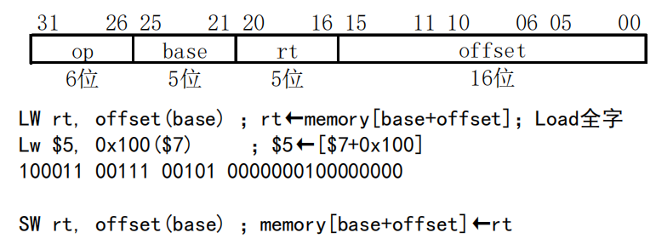
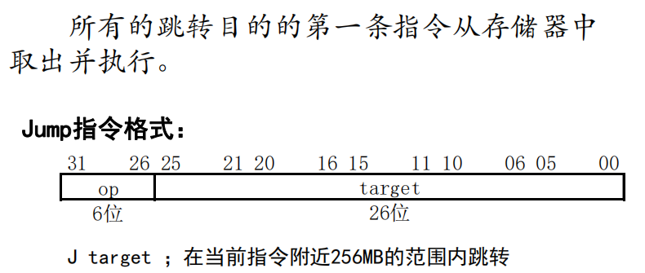
- 结合这三个文件绘制【数据通路】
- ALU涉及的指令类型
- 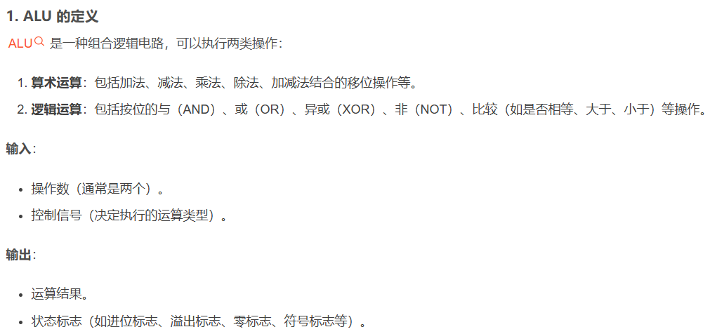
- 前仿真设计代码时：
- 1.IMEN为什么是PC的[12:2]11bit做地址码？ --1.11bit是因为IMEM的ip核要设置成2048*32，所以是11位【2^11=2048】 –2.PC的[12:2]是因为IMEM32位->一个存储单元占32bit=4个字节，实际内存按字节存储，所以每个字节有唯一的地址，每个存储单元对应4个连续的字节地址。PC是字节地址，IMEM输入的是存储单元地址。
- 字节地址向存储单元地址的映射是÷4的关系。IMEM和DMEM这些存储器都必须要经过字节地址到存储地址的映射过程！！
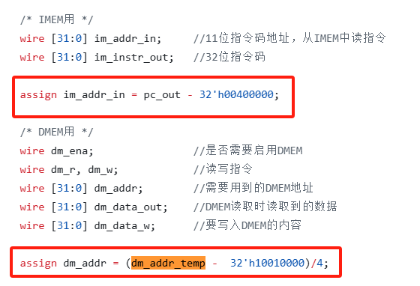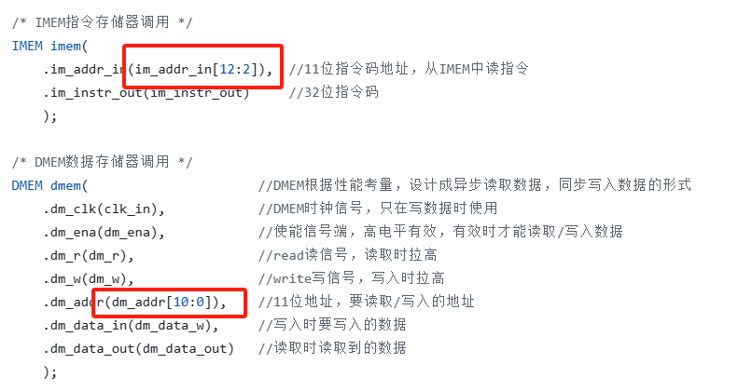
【往届学长写的格式不一样，但实际上都实现了÷4的映射。[12:2]相当于是取pc➗4（=右移2bit），即去掉低位的2位】
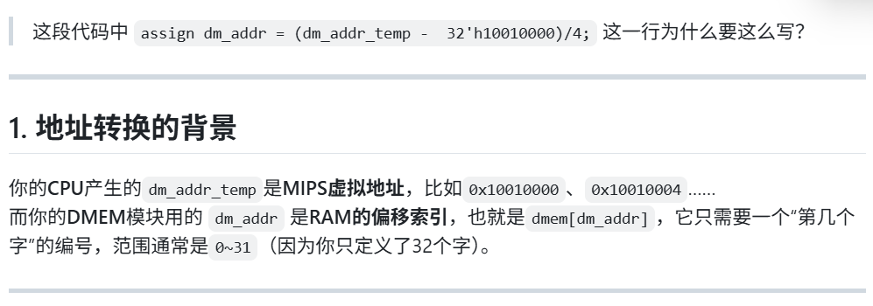
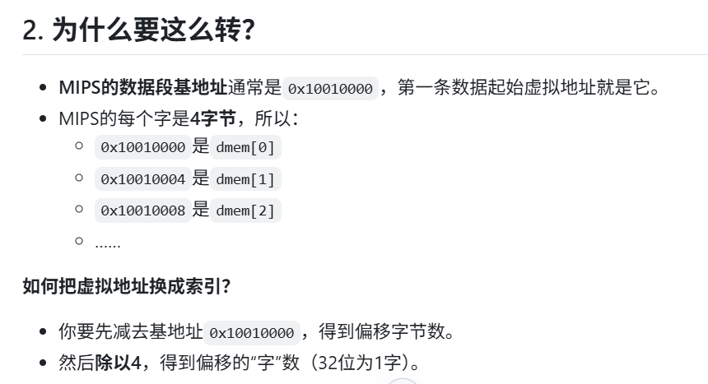
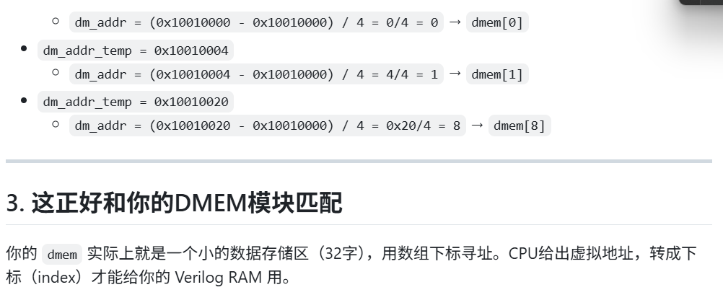
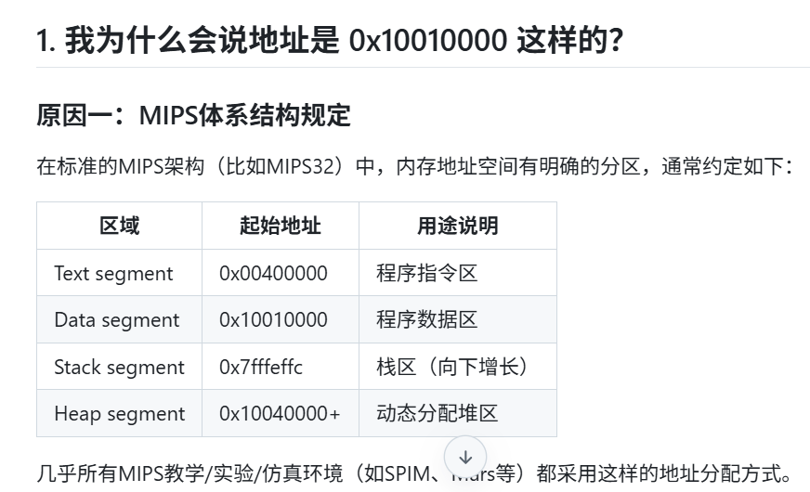
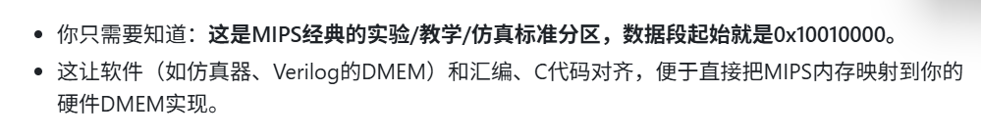
- MIPS架构中的指令是32位（4字节）对齐的，这意味着PC值的低两位始终为00。（即不会出现PC值为0x0000_0003等这些非对齐的情况！
- 条指令 PC值（字节地址） IMEM地址（字地址）
第1条 0x0000_0000 0x0000_0000
第2条 0x0000_0004 0x0000_0001
第3条 0x0000_0008 0x0000_0002

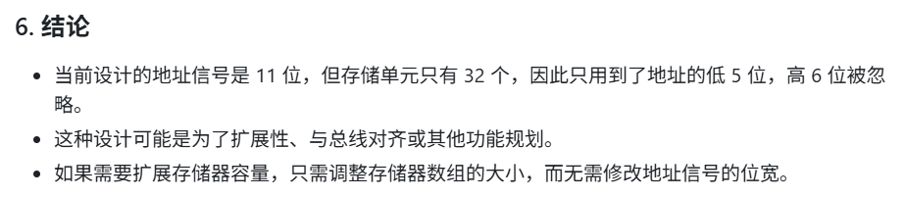

- MIPS架构的module封装关系：
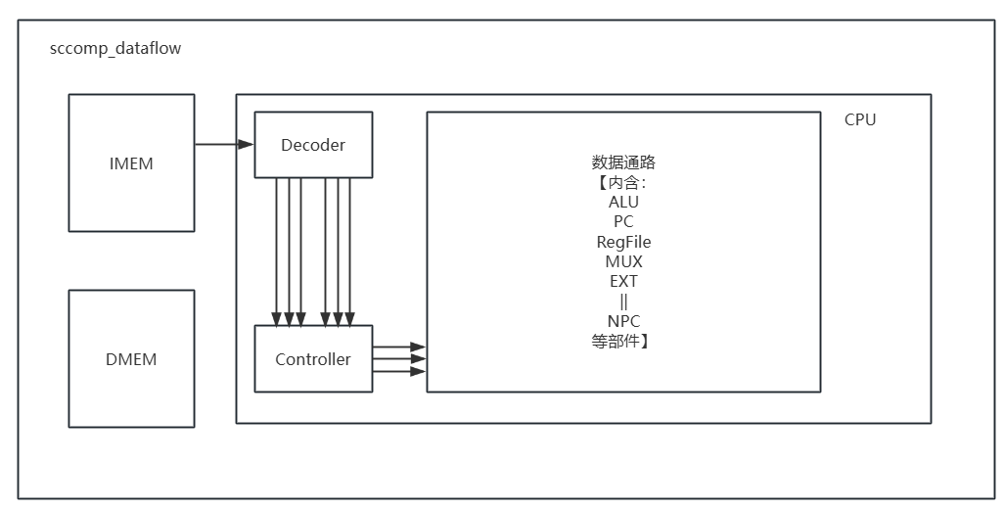
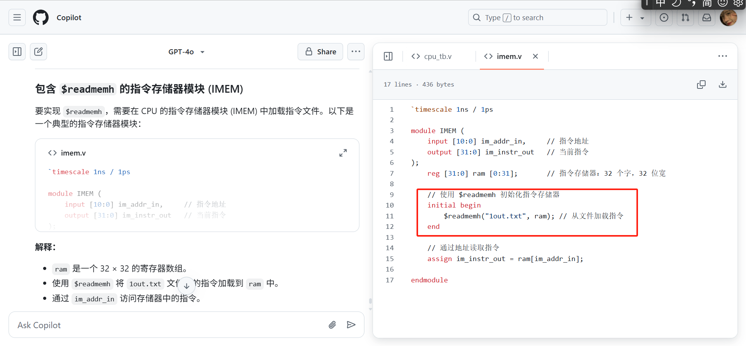
这个$readmemh函数是不用ip核的时候，再imem中写入的。。。
用了IP核的话就不用这些系统函数了。

- Q:为什么dmem会用计算得到的有效地址的后11位[10..0]作为写入or读出地址呢？
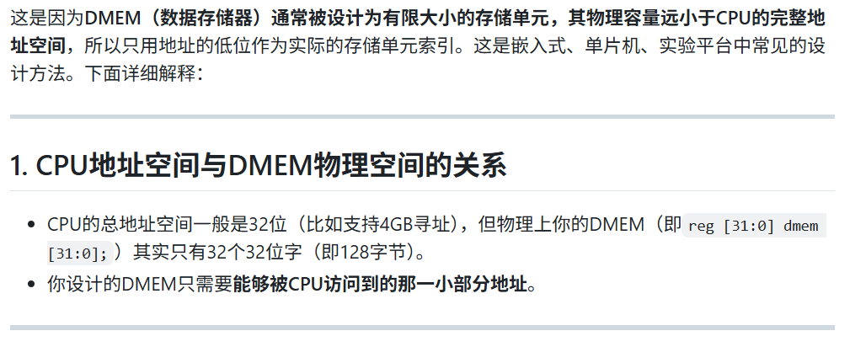
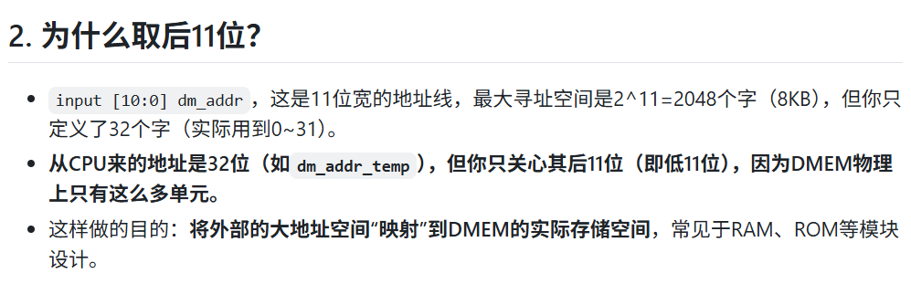
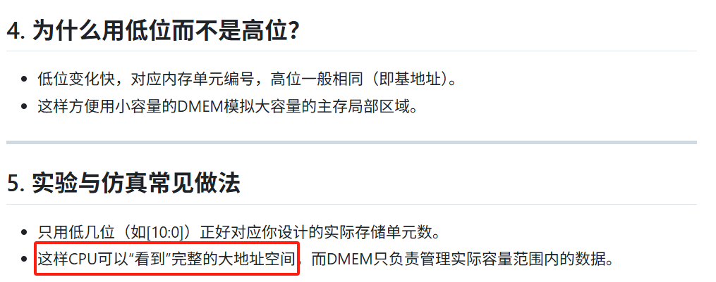
并且呢，只要每次映射规则一样，读出来的和写进去的一定是对应的【这个不用多想】

但是有一个问题，这个DMEM是字编址（32bit为一个存储单元），后续54条cpu的字节类指令需要具体测试到底存入了哪里，又从哪里读出【但其实没什么影响，只要规定存入和读出的都是固定的那几位就不会出错（比如SB存的是低8bit 那么LB就取低8bit即可）】

